Course name: Electrical Safety for Electrical Engineers.

Week 4: Risk Analysis of Electric Current Exposure in Power Networks with Different Neutral Grounding Modes

Abdulloev Bakhtiyor Tolibjonovich

Номи курс: Бехатарии электрикӣ барои муҳандис электрикҳо:
Ҳафтаи 4.
Таҳлили хатарҳои таъсири ҷараёни барқӣ дар шабакаҳои барқӣ бо реҷаҳои гуногуни заминвасл.
Муқаррароти умумӣ
Осеб дидани инсон аз таъсири ҷараёни барқ натиҷаи расидани ӯ ҳадди ақал ба ду нуқтаи занҷири барқӣ мебошад, ки байни онҳо шиддат мавҷуд аст. Хатарнокии чунин тамос аз бузургии ҷараёни барқ Ih​, ки тавассути бадани инсон мегузарад, ва шиддати тамос Uпр вобаста аст. Бузургии ҷараён ва шиддати тамос инчунин ба як қатор омилҳо вобаста мебошанд:
схемаи худи занҷир, схемаи пайвастшавии инсон ба занҷири барқӣ, шиддати шабака, реҷаи нейтрал, муқовимати изолятсия, зарфият нисбат ба замин ва ғайра. Омилҳои дар боло зикршударо ҳангоми баҳодиҳии ҳар як шабака аз нуқтаи назари техникаи бехатарӣ, инчунин ҳангоми интихоб ва ҳисоб намудани чораҳои муҳофизатӣ ҳатман ба назар гирифтан лозим аст. Аз ҷумла: заминвасл, зануление, хомӯшкунии муҳофизатӣ, дастгоҳҳои назорати изолятсияи шабака ва дигар воситаҳо.
Дар зер таҳлили хатари осеб дидани инсон аз ҷараёни барқ ва ҳисобкунии дастгоҳҳои муҳофизатӣ барои шабакаҳои то 1000 В баррасӣ карда мешавад, зеро онҳо аҳамияти амалӣ бештар доранд.

Схемаҳои шабакаҳои барқӣ
Дар саноат шабакаҳои якфаза ва сефазаи ҷараёни тағйирёбанда истифода мешаванд (асосан сефаза). Шабакаҳои якфаза метавонанд дуноқилӣ бо изолятсия аз замин, бо ноқили заминвасл ва якноқилӣ бошанд, ки дар он нақши ноқили дуюмро замин, рельс ва монанди инҳо иҷро мекунанд.
Шабакаҳои сефаза вобаста ба реҷаи нейтрали манбаи ҷараён ва мавҷудияти ноқили нейтралӣ ё сифрӣ метавонанд аз рӯи чор схема иҷро шаванд:
- се ноқилӣ бо нейтрали оиқшуда;
- се ноқилӣ бо нейтрали заминвасл;
- чор ноқилӣ бо нейтрали оиқшуда;
- чор ноқилӣ бо нейтрали заминвасл.
Ҳангоми шиддати то 1000 В асосан ду намуди ин схемаҳои шабакаҳои сефаза истифода мешаванд:
- шабакаи сеноқилӣ бо нейтрали оиқшуда бо шиддатҳои 36, 42, 127, 220 ва 380 В;
- шабакаи чор ноқилӣ бо нейтрали заминвасл тавассути муқовимати хурд (нейтрали сахт заминвасл) бо шиддатҳои 220/127, 380/220 ва 660/380 В.
Аз ҳама бештар шабакаҳои 380/220 В паҳн шудаанд.
Шабакаи сеноқилӣ бо нейтрали заминвасл ва шабакаи чор ноқилӣ бо нейтрали оиқшуда ҳангоми шиддати то 1000 В, одатан истифода намешаванд, зеро дар шабакаи сеноқилӣ бо нейтрали заминвасл ҳангоми кӯтоҳшавии фаза ба корпус ва дар шабакаи чор ноқилӣ бо нейтрали оиқшуда ҳангоми кӯтоҳшавии фаза ба замин, таъмин намудани бехатарии кормандон бо усулҳои маъмулӣ (заминвасл, зануление) ғайриимкон мегардад.
Ҳангоми шиддати аз 1000 В баланд, инчунин ду схемаи шабакаҳои сефаза истифода мешаванд:
- сеноқилӣ бо нейтрали оиқшуда;
- сеноқилӣ бо нейтрали заминвасл тавассути муқовимати хурд.
Ду ҳолати хоси пайвастшавии инсон ба занҷири ҷараён мавҷуд аст:
- байни ду фазаи шабака (тамоси хаттӣ);
- байни як фаза ва замин (тамоси фазавӣ).

Шабакаҳои сефаза

(расиши дуфазагӣ)
Ҳангоми тамоси дуфазагӣ бевосита ба қисмҳои зери шиддат (расми 1.1), новобаста аз он ки нейтрали манбаи таъминот заминвасл аст ё не, инсон зери таъсири шиддати хаттӣ Uл қарор мегирад.
Дар ин ҳолат, ҷараёни зараррасон (зарбаи барқ) ба қимати калон мерасад:

Муқовимати изолятсияи фазаҳо дар ин ҳолат қимати ҷараёнро маҳдуд намекунад.
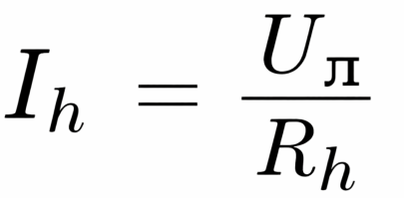
(1.1)

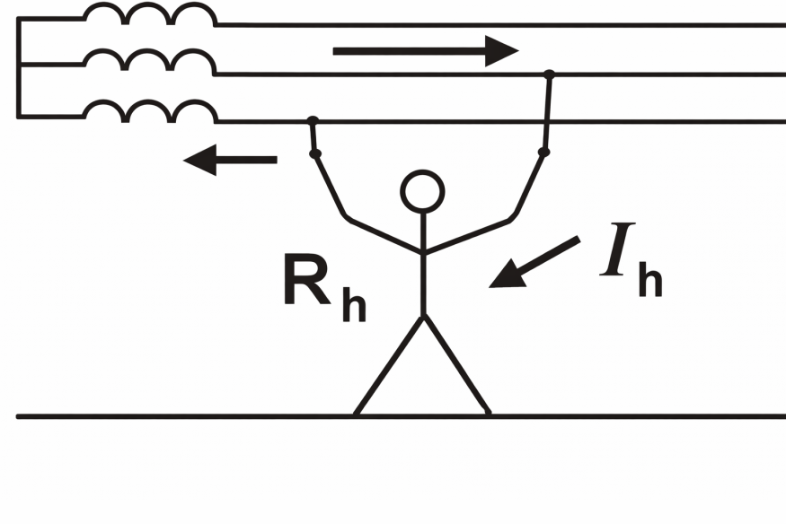

Расми 1.1 – Схемаи гузариши ҷараён тавассути бадани инсон ҳангоми тамоси дуфазагӣ

Тамоси якфазагӣ дар шабакаи сефаза бо нейтрали оиқшуда
Дар ин ҳолат (расми 1.2), муқовимати изолятсияи ду фазаи дигар ба бузургии ҷараёни зараррасон таъсири ҳалкунанда мерасонад.
Ин муқовимат хусусияти комплексӣ дошта, аз ду ҷузъ иборат аст:
- ҷузъи фаъол (активӣ);
- ҷузъи зарфиятӣ (ёмкостӣ).
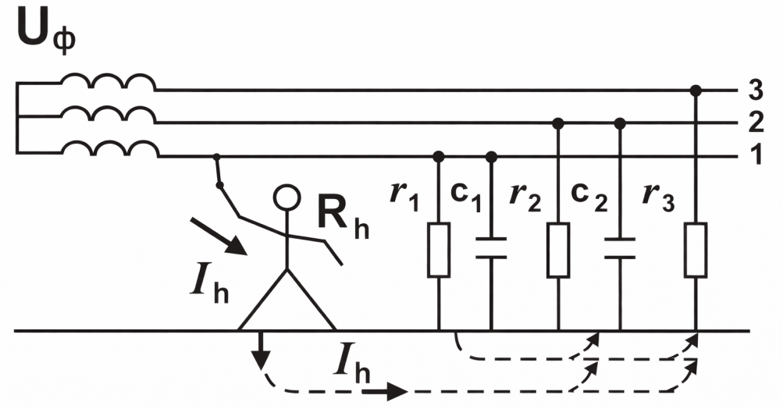

Расми 1.2 – Тамоси инсон ба ноқили шабакаи сефазаи сеноқилӣ бо нейтрали оиқшуда дар ҳолати кори муқаррарӣ.
Муқовиматҳои фаъол (активӣ) ва зарфиятии (ёмкостии) изолятсия дар тӯли ноқил тақсим шудаанд. Ба таври шартӣ дар схемаҳо онҳо ҳамчун элементҳои мутамарказ нишон дода мешаванд.
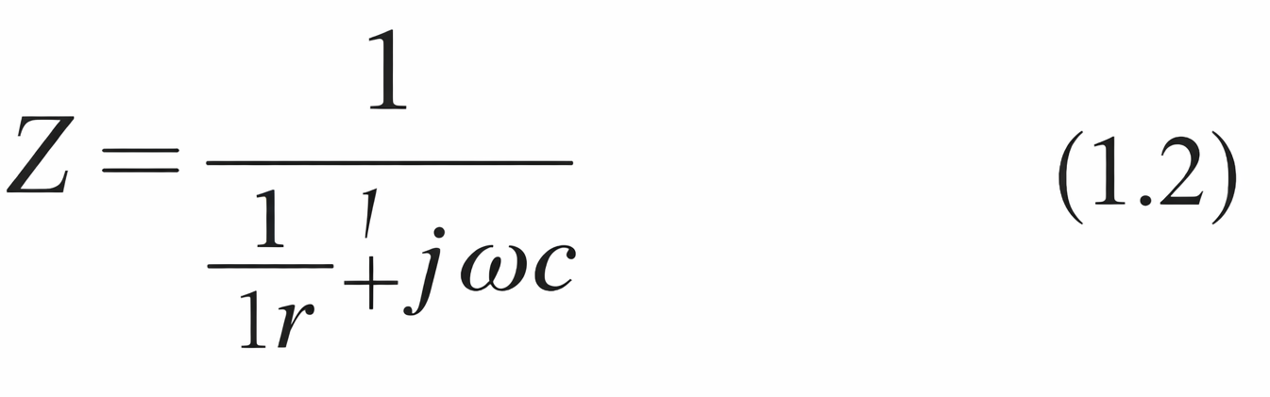
гузаронандагии он Y, См:
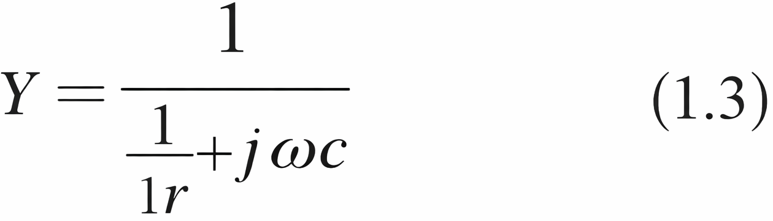
ки дар инчо ω=2πf=2π⋅50=314 c−1 басомади кунчии чараёни доими мебошад.
C – зарфияти ноқилҳо нисбат ба замин, Ф;
j = √−1 – коэффисиенти қисми хаёлии адади комплексӣ;
jωC – гузаронандагии зарфиятӣ.
r – муковимати оики нокилхо Ом.

Бо қабул кардани он ки муқовиматҳои изолятсия нисбат ба замин барои ҳамаи се фаза баробар мебошанд ва дар ҳолати кори муқаррарӣ нейтрали оиқшудаи манбаи таъминоти шабака шиддат надорад, шабакаи сефаза дар реҷаи симметрӣ кор мекунад, яъне ҳамаи шиддатҳои фазавӣ баробар мебошанд. Ҳангоми тамоси инсон бо фазаи 1 симметрия вайрон мешавад ва нейтрали манбаи таъминот нисбат ба замин зери шиддат қарор мегирад. Ҷараён аз рӯи занҷири зерин мегузарад: фазаи 1 – бадани инсон – замин – гузаронандагии фазаҳои 2 ва 3. Шиддати фазаи 1 то қимате паст мешавад, ки ба шиддате баробар аст, ки зери таъсири он шахси осебдида қарор мегирад. Қимати ин ҷараён аз рӯи формулаи зерин муайян карда мешавад:
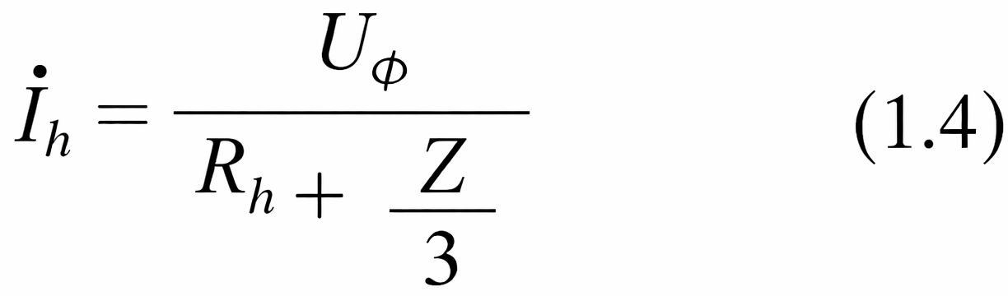
Дар шакли ҳақиқӣ (реалӣ) ин ҷараён баробар аст:
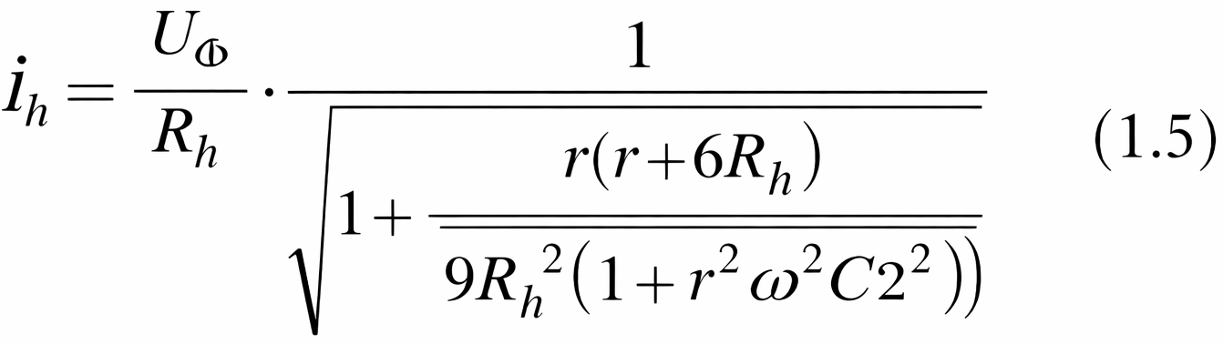
Дар шабакаҳои кӯтоҳи ҳавоӣ зарфият амалан мавҷуд нест ва ҳангоми баробар будани муқовиматҳои изолятсия, ҷараёне, ки аз бадани инсон мегузарад, аз рӯи формулаи зерин муайян карда мешавад:
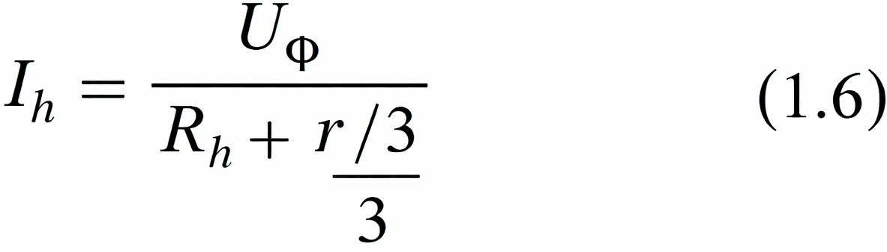
Ҳангоми баробар будани зарфиятҳо ва хеле калон будани муқовиматҳои изолятсия, ки метавонад дар шабакаҳои кабелӣ ба амал ояд, ҷараёне, ки аз бадани инсон мегузарад, дар шакли комплексӣ чунин муайян карда мешавад:
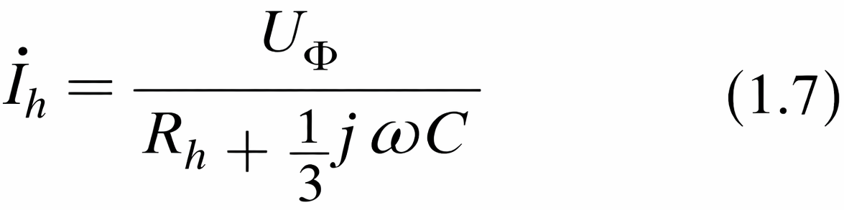
Дар шакли ҳақиқӣ (реалӣ) ҷараён баробар аст:

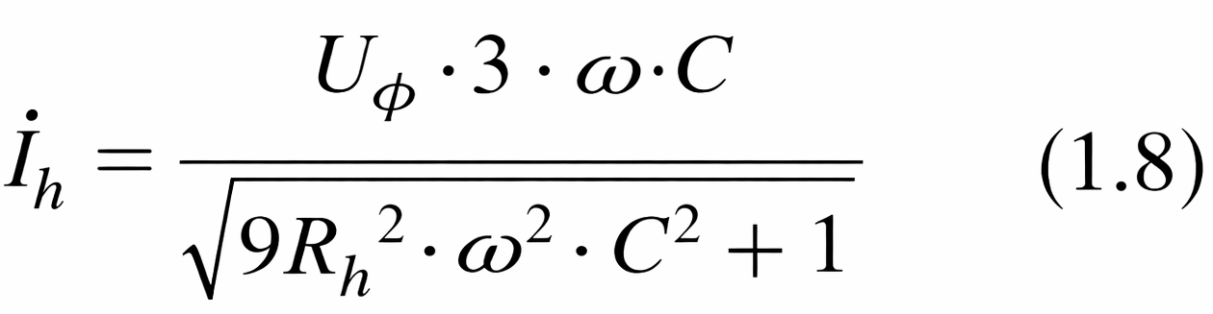
Ҳангоми таҳлили вобастагиҳои охирин мушоҳида мекунем, ки дар шабакаҳои бо нейтрали оиқшуда, хатари барои инсон ҳангоми тамос бо яке аз ноқилҳои фазавӣ дар шароити кори муқаррарии шабака, аз муқовимати ноқилҳо нисбат ба замин вобаста аст: бо зиёд шудани муқовимат, дараҷаи хатар кам мешавад.
Дар реҷаи изтирории кори шабака, вақте ки кӯтоҳшавии фаза ба замин тавассути муқовимати фаъоли хурд ё таҷҳизоти заминвасл ба вуҷуд меояд (r_{зм}), гузаронандагии ду фазаи дигарро метавон ба сифр баробар қабул кард ва r_{зм}(чунон ки одатан дар амал чунин мешавад), дар натиҷа ҳосил мекунем:
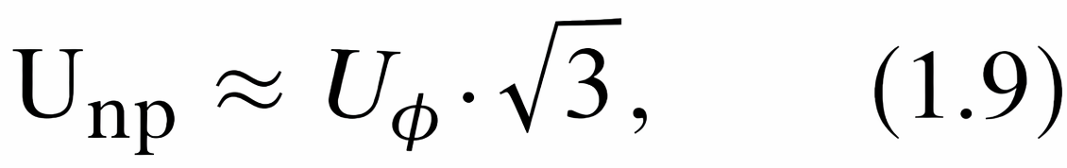
Яъне инсон зери таъсири шиддати хаттии шабака қарор мегирад.
Дар шароити воқеӣ r_{зм} ҳамеша аз сифр калон аст, бинобар ин шиддате, ки зери таъсири он инсон ҳангоми тамос дар ҳолати изтирорӣ бо фазаи солими шабакаи сефаза бо нейтрали оиқшуда қарор мегирад, аз шиддати фазавӣ ба маротиб зиёд ва каме аз шиддати хаттии шабака камтар хоҳад буд.

Тамоси якфазагии инсон дар шабакаи сефазаи чор ноқилӣ бо нейтрали сахт заминвасл (расми 1.3)
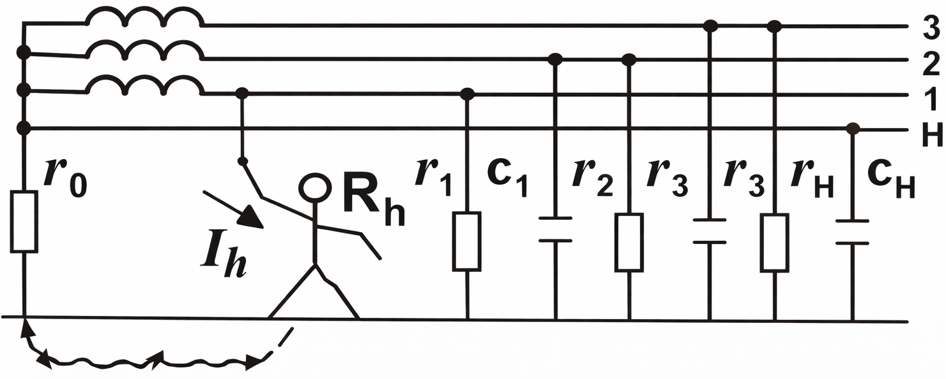
Расми 1.3 – Тамоси инсон ба ноқил дар шабакаи сефазаи чор ноқилӣ бо нейтрали сахт заминвасл
Ҳангоми кори муқаррарии шабака, шахси осебдида зери таъсири шиддати фазавӣ қарор мегирад ва дар ин ҳолат занҷири ҷараёне, ки аз бадани инсон мегузарад, муқовимати фарш, пойафзол ва заминкунии нейтрали манбаи ҷараёнро дар бар мегирад, зеро муқовимати заминкунии нейтрал rnr_nrn​ нисбат ба муқовиматҳои фаъол ва зарфиятии ноқилҳо нисбат ба замин хеле хурд мебошад.
Ҷараёне, ки аз бадани инсон мегузарад, баробар аст:
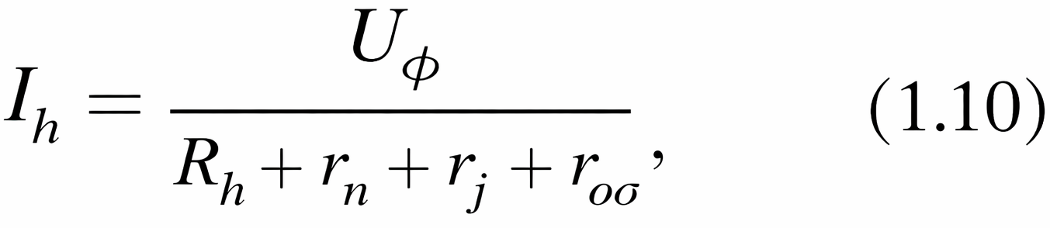
ки дар он:
rп– муқовимати фарш;
rоб– муқовимати пойафзол.
Дар чунин схемаи пайвастшавии инсон ба занҷири барқӣ, муқовимати фарш ва пойафзол барои таъмини бехатарии одамон аҳамияти ниҳоят калон дорад. Дар ҳолати изтирорӣ, вақте ки яке аз фазаҳои шабака ба замин тавассути муқовимати фаъоли хурд r_{зм} кӯтоҳ мешавад, шиддате, ки зери таъсири он инсон ҳангоми тамос дар давраи изтирорӣ бо ноқили солим қарор мегирад, ҳамеша аз шиддати хаттӣ камтар, вале аз шиддати фазавӣ бештар мебошад:
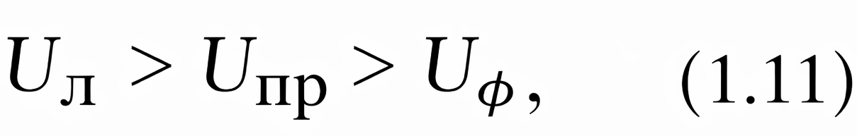
Ҳамин тавр, тамоси инсон бо ноқили фазавии солими шабака бо нейтрали сахт заминвасл дар ҳолати изтирорӣ нисбат ба ҳолати кори муқаррарӣ хатарноктар мебошад.

Интихоби схемаи шабака ва реҷаи нейтрал
Схемаи шабака ва реҷаи нейтрал вобаста ба талаботи технологӣ ва шартҳои бехатарӣ интихоб карда мешаванд. Аз нуқтаи назари талаботи технологӣ, одатан ба шабакаи чор ноқилӣ афзалият дода мешавад, зеро он имкон медиҳад ду намуди шиддат — хаттӣ ва фазавӣ истифода бурда шавад. Аз нуқтаи назари бехатарӣ, интихоби яке аз ду схема бо дарназардошти хулосаҳои ҳангоми таҳлили ин шабакаҳо бадастомада анҷом дода мешавад, яъне аз рӯи шароити тамос бо ноқили фазавӣ дар ҳолати кори муқаррарии шабака. Одатан, дар ҳолати кори муқаррарӣ шабака бо нейтрали оиқшуда бехатартар аст, аммо дар ҳолати изтирорӣ — шабака бо нейтрали сахт заминвасл бехатартар мебошад.
Шабакаҳои бо нейтрали оиқшуда истифода бурдан мувофиқи мақсад аст дар объектҳое, ки хатари баланди осеб дидани инсон аз ҷараёни барқ мавҷуд аст ва дар ҳолатҳое, ки имконияти нигоҳ доштани сатҳи баланди изолятсияи ноқилҳо нисбат ба замин вуҷуд дорад, яъне дар шабакаҳои кӯтоҳ, ки ба таъсири муҳити агрессивӣ дучор намешаванд ва таҳти назорати доимии кормандони электрикӣ қарор доранд (масалан, шабакаҳои дастгоҳҳои сайёр, истихроҷи торф, конҳо ва ғайра). Шабакаҳои бо нейтрали сахт заминвасл (чор ноқилӣ) бояд дар ҳолатҳое истифода шаванд, ки таъмин намудани изолятсияи хуби ноқилҳо ғайриимкон аст (бо сабаби намнокии баланд, муҳити агрессивӣ, дарозии зиёди шабака ва ғайра), вақте ки имконияти зуд пайдо кардан ё бартараф намудани нуқсони изолятсия вуҷуд надорад ё вақте ки ҷараёнҳои зарфиятии кӯтоҳшавӣ ба замин ба қиматҳои калон мерасанд, ки барои инсон хатарнок мебошанд (шабакаҳои корхонаҳои бузурги саноатӣ, шабакаҳои шаҳрӣ ва деҳот ва ғайра).

Хулосаи лексия
Дар лексия масъалаҳои марбут ба таҳлили хатари таъсири ҷараёни барқ ба инсон дар шабакаҳои барқӣ бо реҷаҳои гуногуни нейтрал баррасӣ гардиданд. Муайян карда шуд, ки дараҷаи хатар пеш аз ҳама аз қимати ҷараёни аз бадани инсон гузаранда ва шиддати тамос вобаста мебошад. Ин параметрҳо бошад, ба як қатор омилҳо, аз ҷумла схемаи шабака, реҷаи нейтрал, муқовимати изолятсия ва зарфияти ноқилҳо нисбат ба замин вобаста мебошанд.
Таҳлил нишон дод, ки:
- ҳангоми тамоси дуфазагӣ инсон зери шиддати хаттӣ қарор гирифта, ҷараёни хатарнок ба қимати калон мерасад;
- ҳангоми тамоси якфазагӣ дар шабакаҳои бо нейтрали оиқшуда, ҷараён аз муқовимати изолятсия вобаста буда, бо зиёд шудани он хатар кам мешавад;
- дар ҳолати изтирорӣ (кӯтоҳшавӣ ба замин) хатар назаррас зиёд мегардад ва инсон метавонад ба шиддати наздик ба хаттӣ дучор шавад;
- дар шабакаҳои бо нейтрали сахт заминвасл, дар ҳолати муқаррарӣ инсон зери шиддати фазавӣ қарор мегирад, аммо дар ҳолати изтирорӣ хатар бештар мешавад.
Ҳамчунин муайян гардид, ки муқовимати фарш ва пойафзол дар кам намудани ҷараёни таъсиркунанда нақши муҳим мебозанд.
Дар натиҷа, интихоби дурусти схемаи шабака ва реҷаи нейтрал аҳамияти калон дорад:
- барои шароити бо хатари баланд ва назорати доимӣ — шабакаи бо нейтрали оиқшуда бехатартар аст;
- барои шабакаҳои дароз, муҳити намнок ва саноатӣ — шабакаи бо нейтрали сахт заминвасл мувофиқ мебошад.
Ҳамин тавр, таъмини бехатарии электрикӣ танҳо бо роҳи таҳлили дурусти режимҳои кории шабака, интихоби схемаи мувофиқ ва истифодаи воситаҳои муҳофизатӣ (заминвасл, зануление, муҳофизати автоматӣ) имконпазир мебошад.

Адабиёт
- Шкрабак В.С., Луковников А.В. Бехатарии ҳаёт дар истеҳсолоти кишоварзӣ. Москва: КолосС, 2004.
- Р.Т. Абдуллозода, Б.Т. Абдуллоев
Асосҳои бехатарии электрикӣ: дастури методӣ барои машғулиятҳои озмоишӣ, Қисми 1. – ДТТ ба номи академик М.С. Осимӣ, 2021. – 89 с.
- АСОСҲОИ БЕХАТАРИИ ЭЛЕКТРИКӢ, Р.Т. Абдуллозода, н.и.т., дотсент Д.Д. Давлатшоев, н.и.т. Ш.С. Саъдуллозода, н.и.т. Ҷ.Б. Раҳимов, И.Т. Абдуллоев Сидоров, А.И., Окраинская, И.С., Глотова, Н.В. Асосҳои бехатарии электрикӣ: Тарҷума аз забони русӣ. – Душанбе: ҶДММ “Истиқлол-2019”, 2019. – 48 с.
- Овчаренко А.Г., Раско С.Л. Бехатарии барқ ​​ҳангоми истифодаи иншооти электрикӣ. Дастури таълимӣ. Донишгоҳи техникии давлатии Олтой BTI, Бийск, 2008. - 111 саҳифа.
- Монахов А.Ф. Тадбирҳои бехатарии электрикӣ дар иншооти электрикӣ: Китоби дарсӣ барои курсҳои такмили ихтисос ва барои истифода аз ҷониби донишҷӯёни ихтисоси муҳандисии электрикӣ дар донишгоҳҳо пешбинӣ шудааст. Нашр шудааст соли 2008. – 152 саҳифа.

